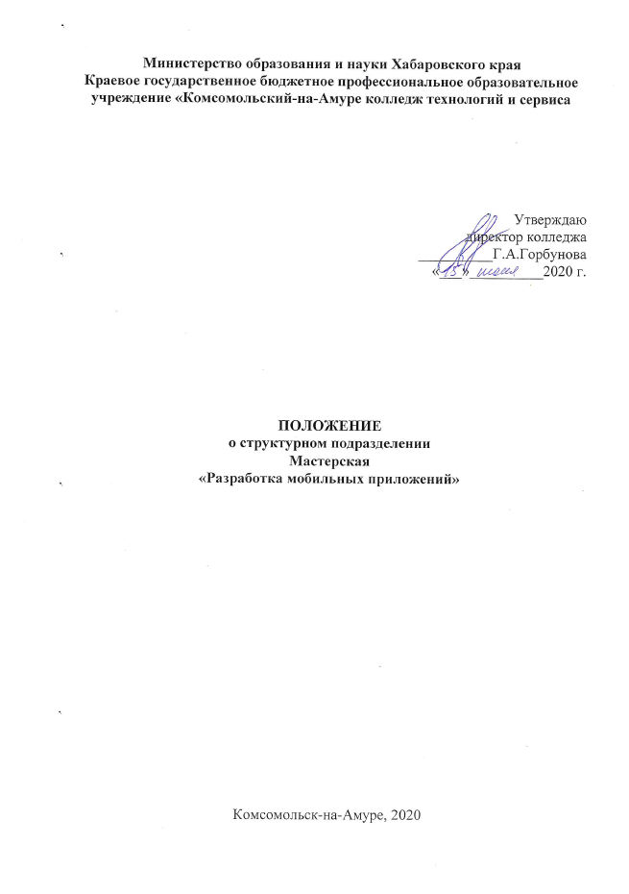
Министерство образования и науки Хабаровского края

Краевое государственное бюджетное профессиональное образовательное учреждение «Комсомольский-на-Амуре колледж технологий и сервиса

Утверждаю

директор колледжа

__________Г.А.Горбунова

«___»__________2020 г.

ПОЛОЖЕНИЕ
о структурном подразделении
Мастерская
«Разработка мобильных приложений»

Комсомольск-на-Амуре, 2020
ПОЛОЖЕНИЕ
о структурном подразделении
Мастерская «Разработка мобильных приложений»

1. Общие положения
- Настоящее Положение регулирует деятельность структурного подразделения КГБ ПОУ ККТиС Мастерская по компетенции «Разработка мобильных приложений» (далее - Мастерская) определяет его задачи, функции, порядок организации работы, реорганизации и ликвидации; а также права и обязанности работников.
- Мастерская начального образования создается по компетенции «Разработка мобильных приложений» для обеспечения практической подготовки обучающихся в соответствии с современными стандартами и передовыми технологиями, в том числе стандартами Ворлдскиллс Россия.
- Организационно-правовые основы создания Мастерской определены Федеральным законом от 29 декабря 2012 г. № 273-ФЗ «Об образовании в Российской Федерации» (ст. 27); Методическими рекомендациями Министерства просвещения РФ «Об оснащении организаций, осуществляющих образовательную деятельность по образовательным программам СПО, материально-технической базой по приоритетным группам компетенций» от 31.01.2019 г.
- Мастерская используется педагогическими работниками, обучающимися и слушателями в целях реализации образовательного процесса, проведения итоговой и промежуточной аттестации, а также иными лицами, вовлеченными в реализацию образовательной программы в сетевой форме. Мастерская может быть использована физическими и юридическими лицами-участниками взаимодействия, в том числе образовательными организациями, коммерческими структурами и т.д.
- Мастерская создается, реорганизуется и ликвидируется приказом директора КГБ ПОУ ККТиС (далее — колледж) в порядке, установленном Уставом колледжа.
- Структура и штат Мастерской утверждаются директором колледжа. Работники мастерской назначаются на должности и освобождаются от должностей приказом директора.
- Колледж обеспечивает Мастерскую необходимыми условиями для деятельности, выделяет и закрепляет штаты, аудиторный и лабораторный фонд.
- Колледж проводит брендирование Мастерской в соответствии с концепцией по брендированию интерьеров мастерских Министерства просвещения РФ.
- Учебный процесс в Мастерской может осуществляться в течение всего календарного года.
- Мастерская выполняет научную, научно-методическую (методическую) работу, может одновременно с этим организовывать в установленном порядке издательскую деятельность по выпуску учебных планов и программ, учебных пособий, конспектов лекций и другой научно-методической литературы для обучающихся по специальности «Разработка мобильных приложений», слушателей курсов повышения квалификации (программ переподготовки).

2. Цель и функции Мастерской
- Целью деятельности Мастерской является практическая подготовка обучающихся по специальности «Разработка мобильных приложений», формирование необходимых компетенций, навыков и опыта практической деятельности в соответствии с современными стандартами и передовыми технологиями, в том числе стандартами Ворлдскиллс Россия.
- Функции Мастерской:
- Образовательная деятельность по основным профессиональным образовательным программам среднего профессионального образования по специальностям:
- «Информационные системы и программирование»,
- «Программирование в компьютерных системах»
на уровне, соответствующем лучшему отечественному и международному опыту, в том числе стандартам Ворлдскиллс Россия.
- Образовательная деятельность по дополнительным профессиональным программам (повышения квалификации и профессиональной подготовки) на уровне,
соответствующем профессиональным стандартам, лучшему отечественному и международному опыту, в том числе стандартам Ворлдскиллс Россия.
- Образовательная деятельность по дополнительным общеобразовательным программам для детей и взрослых.
- Профориентационная деятельность для общеобразовательных обучающихся образовательных организаций.
- Обеспечение условий для оценки компетенций и квалификаций обучающихся.
- Задачи Мастерской
  - В своей деятельности Мастерская решает задачи в соответствии с целью и видами деятельности:
- подготовка профессиональных кадров и формирование компетенции «Разработка мобильных приложений» у обучающихся по основным и дополнительным профессиональным программам (программы повышения квалификации и программы профессиональной переподготовки) на уровне соответствующем мировым стандартам, в том числе стандартам WorldSkills Russia;
- сопровождение профориентационных мероприятий обучающихся образовательных организаций, в том числе обучение первой профессии;
- удовлетворение потребностей студентов и преподавателей в получении новых
знаний и опыта практической деятельности по компетенции «Разработка мобильных приложений» на основе использования возможностей материально- технической базы Мастерской;
- оказание консультационной помощи физическим и юридическим лицам по профилю Мастерской;
- обновление содержания основных и дополнительных образовательных программ через расширение практической составляющей подготовки на основе использования возможностей материально-технической базы Мастерской;
- внедрение сетевой формы реализации основных и дополнительных образовательных программ с применением электронного обучения и дистанционных образовательных технологий (ДОТ);
- развитие механизма совместного использования образовательными организациями г. Комсомольска-на-Амуре современной материально-технической базы Мастерской;
- организация проведения демонстрационных экзаменов и чемпионатов WorldSkills на базе Мастерской для демонстрации профессиональных умений обучающихся и независимой оценки качества подготовки кадров;
- организация проведения региональных этапов профессиональных олимпиад и конкурсов профессионального мастерства.
- Организация работы Мастерской
  - Организация работы Мастерской подчиняется требованиям, предъявляемым к выполнению функций и задач в соответствии с законодательством и иными нормативными актами.
  - Мастерская начального образования создается по компетенции «Разработка мобильных приложений» и оснащается на основании требований инфраструктурного листа Ворлдскиллс Россия и утвержденного плана застройки на 10 рабочих мест.
  - Дизайн помещений Мастерской включает средства брендирования в
соответствии с концепцией по брендированию интерьеров мастерских Министерства просвещения РФ.
  - Режим работы мастерской определяется правилами внутреннего распорядка, расписанием учебных занятий, а также трудовыми договорами с работниками и дополнительными соглашениями к ним.
  - При необходимости организации работы с посетителями устанавливаются приемные часы в соответствии с распоряжением директора, локальными нормативными актами.
  - Организует работу Мастерской заведующий, назначаемый приказом директора колледжа. Заведующий планирует и организует работу Мастерской, обеспечивает приобретение современного оборудования, несет ответственность за сохранность оборудования, соблюдение в Мастерской правил техники безопасности и санитарно-гигиенических требований; координирует работу преподавателей и сотрудников, привлекаемых к работе в Мастерской; определяет график и условия использования материально-технической базы мастерской профессиональными образовательными организациями-участниками сетевого взаимодействия; ведет статистическую и отчетную документацию о работе Мастерской.
  - Должностные обязанности, права и ответственность заведующего и работников Мастерской определяются должностными инструкциями.
  - В своей деятельности работники Мастерской руководствуются:
- Федеральным законом «Об образовании в Российской Федерации» от 29.12.2012 N 273-ФЗ;
- иными законодательными актами Российской Федерации;
- Уставом КГБ ПОУ ККТИС и другими локальными нормативными актами», в том числе настоящим Положением.
  - Все сотрудники, привлекаемые к работе в Мастерской, проходят повышение квалификации по компетенции «Разработка мобильных приложений», в том числе с получением сертификата эксперта с правом оценки демонстрационного экзамена.
  - При проведении демонстрационного экзамена по компетенции «Разработка мобильных приложений» Мастерская должна пройти аккредитацию в качестве ЦПДЭ для оценки на соответствие материально-технического оснащения.
5. Права сотрудников Мастерской
5.1.Заведующий Мастерской имеет право:
- Участвовать в обсуждении проектов решений директора колледжа, касающихся деятельности Мастерской.
- Инициировать и проводить совещания по учебным, научным, административно-правовым, организационным и другим вопросам.
- Распоряжаться вверенным ему имуществом и средствами с соблюдением требований, определенных законодательными и нормативными правовыми актами, Уставом колледжа.
- Требовать прекращения (приостановления) работ (в случае нарушений, несоблюдения установленных требований и т. д.), соблюдения установленных норм, правил, инструкций, давать указания по исправлению недостатков и устранению нарушений работникам колледжа в пределах своей компетенции.
- Участвовать в служебных совещаниях различного уровня при обсуждении вопросов, касающихся исполняемых работниками Мастерской должностных обязанностей.
- Контролировать деятельность работников колледжа по соблюдению правил и норм в направлении деятельности Мастерской.
- Получать от других структурных подразделений сведения, необходимые для выполнения возложенных на Мастерскую задач и функций.
- Вносить директору колледжа предложения по совершенствованию работы Мастерской.
4.2. Работники мастерской имеют следующие права:
- по согласованию с директором колледжа запрашивать и получать от
руководителей подразделений документы и информацию, необходимые для выполнения задач и функций Мастерской и своих должностных обязанностей,
в том числе:
- по вопросам организационной, учебной, научной, консалтинговой, издательской, методической деятельности и т.д.;
- по планированию, ходу реализации деятельности Мастерской;
- предоставлению отчетности по основным видам деятельности Мастерской;
- по другим вопросам в рамках компетенции Мастерской;
- Постоянно повышать свой профессиональный уровень;
- Использовать информационную сеть колледжа и телекоммуникационные сети интернет для обеспечения актуальной информацией;
- Пользоваться компьютерной, множительной и иной оргтехникой, средствами связи, а также иными материальными ресурсами, имеющимися в колледже, необходимыми для обеспечения деятельности Мастерской.
- Обязанности сотрудников мастерской
  - Всю полноту ответственности за качество и своевременность выполнения возложенных настоящим Положением на Мастерскую функций несет заведующий Мастерской.
  - Каждый преподаватель и сотрудники, привлекаемые к работе в Мастерской, несут ответственность за качество выполняемых работ в соответствии с должностной инструкцией и обязаны:
- качественно и в полном объеме выполнять возложенные на них трудовым договором и должностными инструкциями обязанности;
- качественно и своевременно выполнять поручения непосредственного руководителя;
- сохранять конфиденциальность сведений, содержащихся в документах Мастерской;
- способствовать развитию и совершенствованию деятельности Мастерской;
“ соблюдать правила внутреннего распорядка, правила противопожарной безопасности и техники безопасности труда.
- Ответственность сотрудников мастерской
  - За невыполнение (ненадлежащее выполнение) возложенных на Мастерскую задач и функций виновные работники несут дисциплинарную, гражданско-правовую, административную и иную ответственность в соответствии с действующим законодательством РФ.
  - На заведующего Мастерской возлагается персональная ответственность:
- за ненадлежащее исполнение или неисполнение своих обязанностей,
предусмотренных должностной инструкцией, - в порядке, установленном действующим трудовым законодательством Российской Федерации;
за причинение ущерба — в порядке, установленном действующим трудовым
законодательством Российской Федерации.
6.J. Руководитель Мастерской несет персональную ответственность за последствия принятого им необоснованного решения, повлекшего за собой нарушение сохранности имущества, неправомерное его использование или иной ущерб колледжу.
- Персональная ответственность других работников Мастерской устанавливается их должностными инструкциями.
- Финансирование мастерской
  - Финансирование мастерской осуществляется за счет:
- средств гранта в рамках реализации мероприятия «Государственная поддержка профессиональных образовательных организаций в целях обеспечения соответствия их материально-технической базы современным требованиям» федерального проекта «Молодые профессионалы» (Повышение конкурентоспособности профессионального образования)» национального проекта «Образование государственной программы «Развитие образования»
- средств, поступающих за обучение по прямым договорам с заказчиками;
- бюджетных ассигнований;
- средств, полученных за выполнение консультационной деятельности, от
реализации учебных, методических, научных и других разработок;
- других источников, предусмотренных законодательством.
- Контроль за деятельностью Мастерской и отчетность
  - Контроль за деятельностью Мастерской осуществляют директор колледжа и его заместители в соответствии с Уставом колледжа.
  - Заведующий Мастерской отчитывается перед директором колледжа об
итогах своей деятельности и в установленном порядке представляют ежегодную статистическую отчетность.

Приложение 1
Номенклатура дел Мастерской
- Организационно-распорядительные документы.
- План застройки Мастерской.
- Инфраструктурный лист по компетенции «Разработка мобильных приложений»
- План работы Мастерской (План-график загрузки).
- Копии приказов, распоряжений, инструктивных писем.
- Режим работы Мастерской.
- Расписание учебных занятий в Мастерской.
- Листы учета посещаемости студентами учебных занятий.
- Журналы инструктажей по технике безопасности.
- Инструкции по ТБ и охране труда.
- Списки обучающихся, посещающих Мастерскую.
- Сводные ведомости итогов обучения студентов по группам.
- Документация по аккредитации ЦПДЭ.
- Расписание промежуточных аттестаций и ГИА в форме ДЭ.
- Методические рекомендации по работе с оборудованием Мастерской.
- Методические разработки проведения мастер-классов по работе с оборудованием.
- Заявки от профессиональных образовательных организаций на
использование материально-технических ресурсов Мастерской.
- График использования помещения и оборудования Мастерской в рамках реализации сетевого взаимодействия с ПОО Хабаровского края.

